Ход работы:

**UDP**

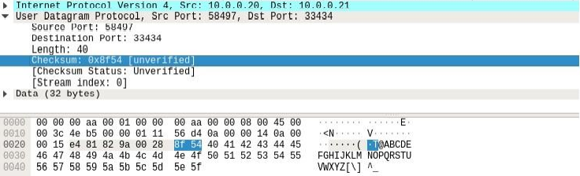

Псевдозаголовок:

|  |  |
| --- | --- |
| 0a00 | 0014 |
| 0a00 | 0015 |
| 0011 | 0028 |

Разбиваем заголовок, блок данных и псевдозаголовок на слова по 16 бит, принимаем значение поля контрольной суммы равным нулю и суммируем полученные 16-битные слова между собой

Псевдозаголовок: (0a00) + (0014) + (0a00) + (0015) + (0011) + (0028) = 1462

Блок данных: (4041) + (4243) + (4445) + (4647) + (4849) +(4a4b) + (4c4d) + (4e4f) + (5051) + (5253)+(5455)+ (5657) + (5859) + (5a5b) + (5c5d) +(5e5f)= 4f500

Заголовок: (e481) + (829a) + (0028) + (0000) = 16743

Сумма: (1462) + (4f500) + (16743) = 670a5

Результат сложения в двоичном представлении превышает 16 разрядов (или 4 шестнадцатеричных цифры), разбиваем его на два слова по16 бит каждое и затем снова их суммируем: (0006)+(70a5) =70ab

Находим контрольную сумму, как двоичное поразрядное дополнение результата сложения:

${CS}_{IP}$ = (FFFF) - (70ab) = 8f54

Контрольные суммы совпали.

**TCP**

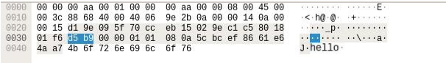

Псевдозаголовок:

|  |  |
| --- | --- |
| 0a00 | 0014 |
| 0a00 | 0015 |
| 0006 | 0028 |

Разбиваем заголовок, блок данных и псевдозаголовок на слова по 16 бит и суммируем полученные 16-битные слова между собой

Псевдозаголовок: (0a00) + (0014) + (0a00) + (0015) + (0006) + (0028) = 1457

Блок данных(0000) + (0101) + (080a) + (5cbc) + (ef86) +(61e6) + (4aa7) + (4b6f) + (726e) + (696c) +(6f76) = 39899

Заголовок: (d19e) + (095f) + (70cc) + (eb15) +(029e) + (c1c5) + (8018) + (01f6) +(0000) = (37d4f)

Сумма: 1457 + 39899 + 37d4f= 72a3f

Результат сложения в двоичном представлении превышает 16 разрядов (или 4 шестнадцатеричных цифры), разбиваем его на два слова по16 бит каждое и затем снова их суммируем: (0007) + (2a3f) = 2a46

Находим контрольную сумму, как двоичное поразрядное дополнение результата сложения:

${CS}_{IP}$ = (FFFF) - (2a46) = d5b9

Контрольные суммы совпали.

**ICMP**

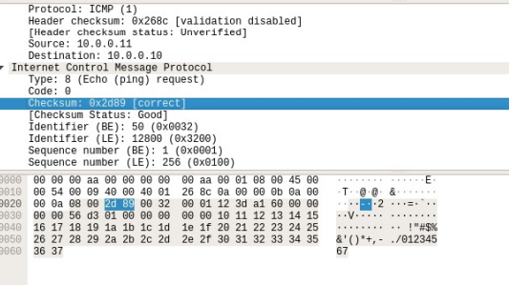

|  |  |
| --- | --- |
| 0800 | **2d89** |
| 0032 | 0001 |
| 123d | A160 |
| 0000 | 0000 |
| 56d3 | 0100 |
| 0000 | 0000 |
| 1011 | 1213 |
| 1415 | 1617 |
| 1819 | 1a1b |
| 1c1d | 1e1f |
| 2021 | 2223 |
| 2425 | 2627 |
| 2829 | 2a2b |
| 2c2d | 2e2f |
| 3031 | 3222 |
| 3435 | 3637 |

Разбиваем заголовок, блок данных и псевдозаголовок на слова по 16 бит, принимаем значение поля контрольной суммы равным нулю и суммируем полученные 16-битные слова между собой: (0800) + (0000) + (0032) + (0001) + (123d) + (a160) + (0000) + (0000) + (56d3) + (0100) + (0000) + (0000) + (1011) + (1213) + (1415) + (161 7) + (1819) + (1a1b) + (1c1d) + (1e1f) + (2021) + (2223) + (2425) + (26 27) + (2829) + (2a2b) + (2c2d) + (2e2f) + (3031) + (3233) + (3435) + (3637)=3D273

Результат сложения в двоичном представлении превышает 16 разрядов (или 4 шестнадцатеричных цифры), разбиваем его на два слова по16 бит каждое и затем снова их суммируем: (0003)+(D273) =D276

Находим контрольную сумму, как двоичное поразрядное дополнение результата сложения: ${CS}_{IP}$ = = (FFFF) - (D276) = (2D89)

Контрольные суммы совпали.